Workshops mit
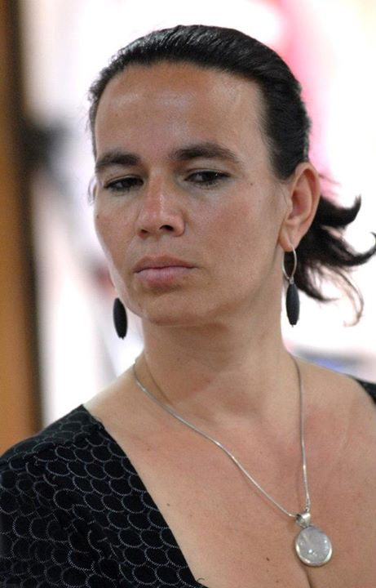

Kumu Vene Chuan

&

Schamanin Andrea Kalff-Cordero

in Wienacht/Schweiz (Bodensee)

Schamanin
Andrea Kalff-Cordero
....Schamanin zu sein bedeutet vielmehr. Es ist ein Weg des Herzens, des Dienens, des Demuts,...
Andrea Kalff - Cordero wurde als erste Europäerin in den koreanischen Schamanismus initiiert. Sie erhielt 2006 ein Naerim Gut Ritual ( Initiationsritual) in Südkorea von der berühmten Kim Kuem Hwa .

Als Schamanin zu leben bedeutet nicht nur, die gesellschaftliche Funktion als Dolmetscher u. Vermittler zwischen Menschen und den Mächten hinter dem Schleier, der Gottheiten usw. zu wirken. Nein es bedeutet vielmehr, es ist ein Weg des Herzens, des Dienens, des Demutes, des Verzichts, der Verantwortung und des Annehmens ES IST.

Sie reist in ganz Europa , Korea , Mexiko und Hawaii und arbeitet regelmäßig mit anderen Ärzten der Medizin , Therapeuten, Psychologen , chinesische Ärzte und andere Gesundheitsdienstleister und Heiler.
Andrea lebt sowohl in Bayern (Deutschland) als auch auf Maui (Hawaii,) und ist mit einem hawaiischen Schamanen verheiratet und ist Mutter von fünf Töchtern.

Privat -Sitzungen können zusätzlich gebucht werden. Andrea ist auf schwere Krankheiten wie Krebs , HIV, Depressionen, sowie Süchte aller Art und Beziehungsprobleme spezialisiert.

Kumu Vene Chuan - geboren und aufgewachsen in der Tradition der Kahunas, ist ein Kulturpraktiker,
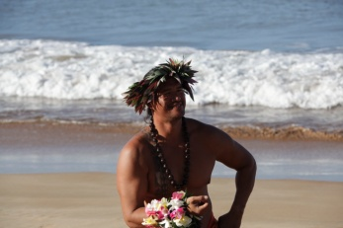
dessen hawaiischen Wurzeln jeden berührt den er triff. Eine wichtige Figur in der hawaiischen Fishpond- restoration (Fischteich Restaurierung) und Meister der Segelkanu (Wa'a). Vene verkörpert den Aloha Spirit.

Kumu Vene unterrichtet auf Hawai'i private und öffentliche Schulen in Hawaiischer Kultur, um deren Kultur wiederzubeleben. Seid 2006 führt er traditionelle hawaiische Hochzeitszeremonien durch. Er ist auch "Chanter" (Singer) und Shell Blower (Muschelbläser).

Seid 2007 ist Vene Darsteller beim bekannten Musical ULALENA (Geschichte Hawai'i) im Musical Theater in Lahaina Maui.
Dort führt er die Rolle als "High Chief" aus.
KUMU Vene aus Maui - Hawai'i
I am very fortunate to have had the opportunity to learn from my elders the way of life of our kupuna in all areas of my culture: Hula
Canoes
Farming/Fishing
Medicine
Martial Arts

Seine Lehrer sind: Kumu Keli'i‏, Kimokeo Kapahulehua, Olohe Pookela Mitchell Eli,
Chalres Kaupu, O'Brian Eselu‏, ‎Kahu Cliffford‏, Kumu Naeole‏, Kumu Nalani‏, Kumu Kanaka Ole‏

Workshop I 6.7.8. Juni 2014 Aloha Spirit und die Seele
Ho'oponopono

Workshop II 13.14.15. Juni 2014 AWA Zeremonie,
Chanting & Prayers
Workshop III 27.28.29. Juni 2014 Selbstheilung, Medizin, Hula

Kosten der Workshops CHF 444,-- zzgl. Unterkunft / Essen
Bei Buchung aller 3 Teile CHF 1.111,--

Ort:
Seminarhaus Blue Lodge, Seeblick 545, CH-9405 Wienacht, (Bodensee) Unterkunftsmöglichkeiten vorhanden.

Direktlink: http://www.alo-ha.at/gastdozenten-aus-hawai-i/kumu-vene-und-schamanin-andrea-kalff-cordero/

Zeitplan Freitag 19:30 - 21:30 Uhr auf freiwilliger Spendenbasis
Samstag 09:30 Uhr bis ca. 17:00 Uhr
Sonntag 09:30 Uhr bis ca. 17:00 Uhr

